เรื่อง งานวิจัยด้าน Microcontroller, IoT, IIoT

จัดทำโดย

นางสาว รัตน์ตวัน ขาวฉลาด B6009168

สำนักวิชาวิศวกรรมศาสตร์ สาขา วิศวกรรมคอมพิวเตอร์

เสนอ

อาจารย์ วิชัย ศรีสุรักษ์

รายงานนี้เป็นส่วนหนึ่งของการเรียนวิชา Microprocessors

ภาคการเรียนที่ 1 ปีการศึกษา 2562

มหาวิทยาลัยเทคโนโลยีสุรนารี

|  |
| --- |
| **กลุ่ม D(พฤหัสบดีเย็น) PC=06 B6009168 นางสาวรัตน์ตวัน ขาวฉลาด** |

**ระบบเฝ้าระวังเหตุเพลิงไหม้ในอาคาร**

การเกิดเหตุเพลิงไหม้สามารถเกิดขึ้นได้หลายสาเหตุ ซึ่งส่งผลกระทบและสร้างความเสียหาย ดังนั้นเพื่อลดความเสียหายยที่จะเกิดขึ้น จึงจำเป็นต้องมีระบบแจ้งเตือนเหตุเพลิงไหม้ติดตั้งภายในอาคารหรือภายในห้องในรูปแบบที่เป็นไปตามการออกแบบ และจากงานวิจัยที่ผ่านมาบทบาทของอุปกรณ์ทางด้าน Internet of Things (IoT) ได้เข้ามามีบทบาทโดยสามารถนํามาออกแบบ และพัฒนาแอพพลิเคชัน ยกตัวอย่างเช่น การสร้างสัญญาณเตือนอัคคีภัยโดยอัตโนมัติ ด้วยเหตุนี้จึงมีแนวคิดที่จะนำเสนอระบบเฝ้าระวังเหตุเพลิงไหม้ในอาคารโดยอาศัยการใช้ไมโครคอนโทรลเลอร์ในการรับสัญญาณจากอุปกรณ์ตรวจจับควัน ระบบนี้จะทำการส่งการแจ้งเตือนไปยังผู้ใช้วานผ่านทางข้อความและสามารถแจ้งเหตุเพลิงไหม้ไปยังสถานีตำรวจหรือสถานีดับเพลิง และนอกจากนี้ผู้เกี่ยวข้องยังสามารถตรวจสอบรูปภาพจากกล้องภายในจุดการเกิดควันผ่านทางเว็บแอพพลิเคชันได้อีกด้วย

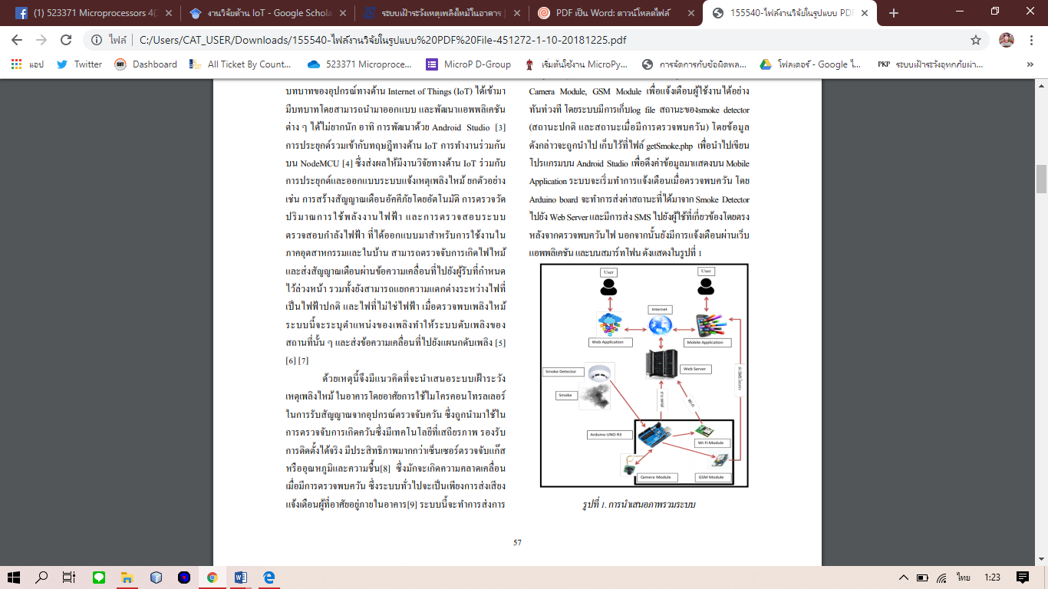ระบบเฝ้าระวังเหตุเพลิงไหม้ในอาคาร ใช้ไมโครคอนโทรลเลอร์ (Arduino UNO R3) ทำหน้าที่ในการรับข้อมูลจากอุปกรณ์ตรวจจับควัน และส่งข้อมูลไปยัง Web Server, Camera Module, GSM Module เพื่อแจ้งเตือนผู้ใช้งาน โดยระบบมีการเก็บ log file สถานะของ smoke detector โดยข้อมูลดังกล่าวจะถูกนำไปเก็บไว้ที่ไฟล์ getSmoke.php เพื่อนำไปเขียนโปรแกรมบน Android Studio เพื่อดึงค่าข้อมูลมาแสดงบน Mobile Application ระบบจะเริ่มทําการแจ้งเตือนเมื่อตรวจพบควันโดย Arduino board จะทําการส่งค่าสถานะที่ได้มาจาก Smoke Detector ไปยัง Web Server และมีการส่ง SMS ไปยังผู้ใช้ที่เกี่ยวข้องโดยตรง

องค์ประกอบการทำงานโดยรวมของระบบ

ส่วนที่ 1 อุปกรณ์ Smoke Detector ทำหน้าที่ตรวจจับควันไฟ และทำการส่งค่าสถานะไปยังบอร์ด Arduino UNO R3

ส่วนที่ 2 Arduino UNO R3 ทำหน้าที่ในการรับค่าจาก Smoke Detector เพื่อส่งค่าไปยัง Web Server, Camera Module, GSM Module

ส่วนที่ 3 GSM Module ทำหน้าที่ในการรับค่าการควบคุมการส่งข้อความจาก Arduino UNO R3 เพื่อทำการส่ง SMS ไปยังสมาร์ทโฟนตามหมายเลขเบอร์โทรศัพท์ที่กำหนดไว้ โดยสามารถรองรับการส่งข้อความได้มากกว่า 1 หมายเลข

ส่วนที่ 4 Camera Module ทำหน้าที่ในการบันทึกภาพและส่งข้อมูลไปยัง Database เพื่อทำการเก็บข้อมูลรูปภาพ

ส่วนที่ 5 Wi-Fi Module ทำหน้าที่ในการติดต่อสื่อสารในการส่งข้อมูลไปยัง Web Server

ส่วนที่ 6 Web Server ทำหน้าที่ในการรับคำสั่งจากผู้ใช้งานและแสดงผล

ส่วนที่ 7 Mobile Application ทำหน้าที่ในการดูข้อมูลสถานะของอุปกรณ์ต่างๆ และแก้ไขอุปกรณ์